GE Smyle Square Seitenschrank mit einer Tür li, 36x60x32,6cm, sandgrau

Geberit

Eigenschaften

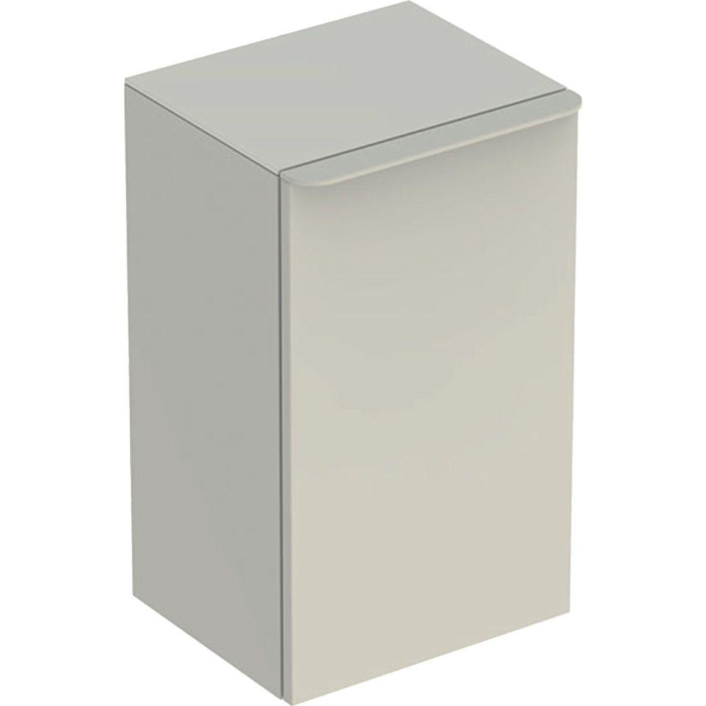

GTIN:

4025416433521

HAN:

500360JL1

Ausführung

tief

Farbton

grau

Montageart

Wand

Oberfläche

hochglänzend, lackiert

Produkt

Seitenschrank

Werkstoff

Glas, Holzspan

Anzahl Türen (gesamt)

1,00

Breite (mm)

360,00

Höhe (mm)

600,00

Tiefe (mm)

326,00

Ausführung Handgriffe

Griff

Anzahl der Einlegeböden

1,00

Anzahl Schwingtüren

1,00

Soft-close

true

Mit Push-to-open control

false

Mit Beleuchtung

false